La implementación del sistema se realizó en Angular (como front end) y Flask en Python para el backend. Dado que la arquitectura utilizada fue micro servicios se realizó la implementación llevando este orden y configurando los end points para las distintas peticiones.

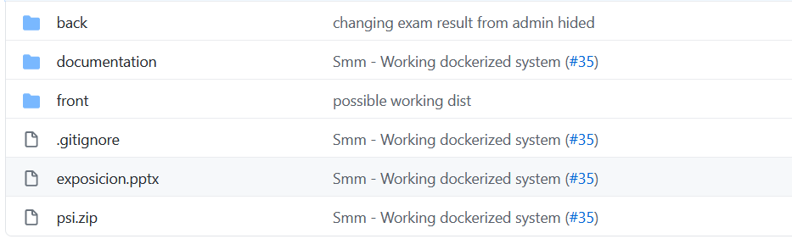

En cuanto al listado de archivos fuente se separan en carpetas front y back, en front se tiene todo la interfaz gráfica realizada en Angular organizado de la siguiente manera:

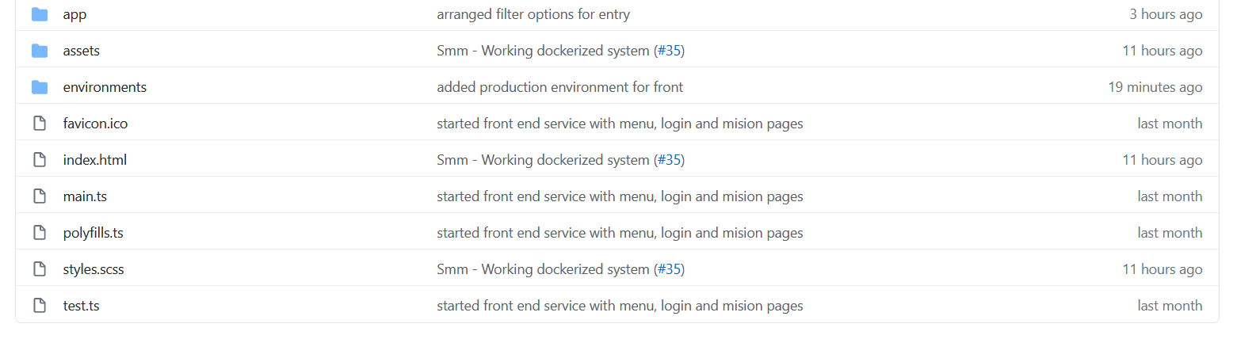

Donde en la carpeta app se tiene organizado las distintas páginas (componentes) ya sea pertenecientes a dashboard (funciones de los usuarios después de iniciar sesión) o al main (funciones como registrarse o iniciar sesión), además de los servicios del sistema. Se encuentra también la carpeta assets con las imágenes requeridas por la página y las variables de ambiente. A continuación el listado carpetas y archivos fuente de estos directorios principales:

1. app

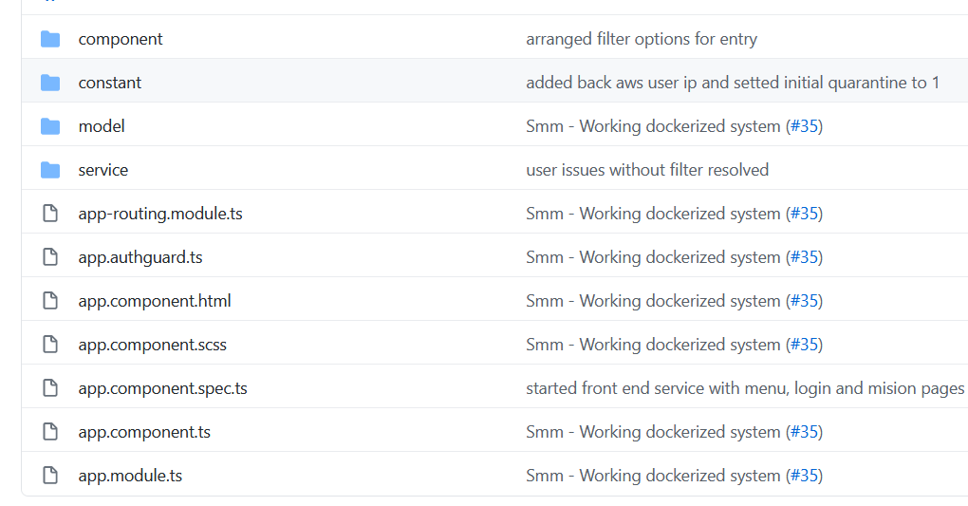

1. assets:

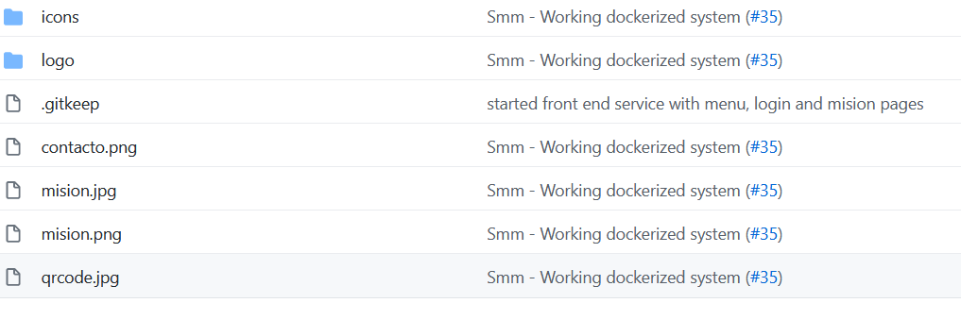

1. environments:

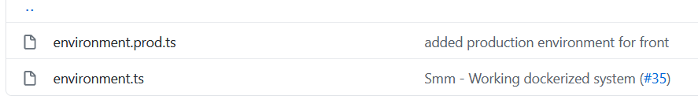

Por otro lado, en la carpeta back encontramos las siguientes sub carpetas:

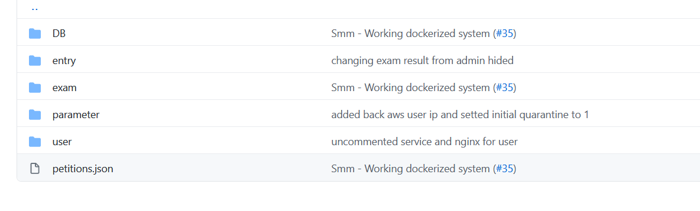

Donde cada una tiene el respectivo código fuente en Flask para cumplir con todas las funciones por servicio (4 servicios: de entradas, exámen médico, parámetros y usuarios). En la carpeta DB se encuentran las consultas y la creación de las bases de datos que son usadas dentro de cada servicio particular.

Cada carpeta de cada servicio tiene la siguiente estructura:

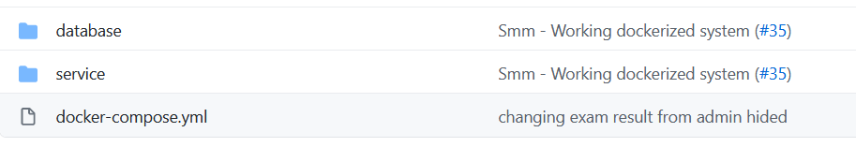

Como se puede observar, se encuentra dockerizado con el fin de poder realizar la instalación de las distintas dependencias de forma más sencilla y al momento de hacer un deployment.

**Requerimientos para correr la aplicación:**

* Angular
* Python
* Flask
* MongoDB